Germködel-Käsekuchen
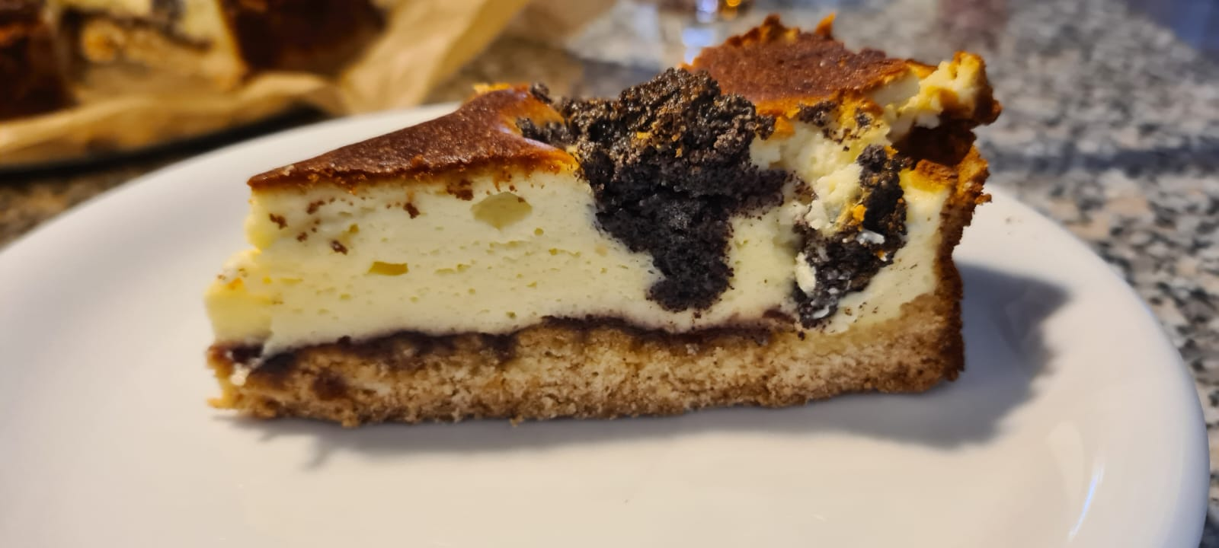
… eine Varintes des geb. Käsekuchen mit Mohn-Kleckse und Fruchtmarmelade.
Aufgrundlage unseres Grundrezept vom geb. Käsekuchen.

Zutaten: für eine 24er Springform
Zubereitung:
Tip:
Historie:
16.11.2024 erster Kuchen mit einer Marmelade aus Brombeeren da wir keinen Pflaumenmus meht hatten

backen_kuchen:
Essen und Mehr

